Щербакова О. А.

Описание методики использования
технологии проектных задач
при создании учебных проектов на уроках
окружающего мира и кубановедения
и на занятии итоговой проверки УУД у учащихся
в начальной школе
(методическое пособие)

2021 год

Аннотация
Цель данного пособия: описать методику использования технологии проектных задач при создании учебных проектов на уроках в начальной школе. Для примера рассматриваются предметные области окружающий мир и кубановедение.
С введением государственного образовательного стандарта начального общего образования основной задачей и критерием оценки выступает овладение учеником системой учебных действий (УУД) с изучаемым предметным материалом.
Формирование УУД в ФГОС НОО предполагается с помощью проектной деятельности. Однако учащиеся младших классов не имеют достаточно знаний, умений и навыков, которые они могли бы использовать при выполнении проектов, поэтому встает необходимость создания инструментария для формирования приемов и умений, соотносимые со структурой проектной деятельности.
Кроме того, как проверить сформированность УУД? Оценить их с помощью тестовых технологий невозможно.
В связи с обозначенным новым образовательным результатом в практику начальной школы входит проектная задача, которая ориентирована в основном не на проверку освоения отдельных знаний, а на оценку способности школьников решать учебно-познавательные и учебно-практические задачи на основе сформированных предметных знаний и универсальных учебных действий.
Современные программы начального образования включат проектную деятельность в содержание различных курсов и внеурочной деятельности.
Но для младших школьников проектная деятельность не соответствует возрастным возможностям. Переносить способы работы из основной школы в начальную неэффективно и, как правило, вредно. Прообразом проектной деятельности основной школы у младших школьников могут стать проектные задачи.
В данных методических рекомендациях представлены варианты использования проектных задач при создании проектов на уроках окружающего мира (2 класс) – 4 проектные задачи и уроках кубановедения (4 класс) – 7 проектных задач. Используя предложенные варианты, каждый учитель сможет легко создать по аналогии проектные задачи для любого проекта и по любому предмету. В данных методических рекомендациях обобщена методика организации, подготовки и проведения проектных задач. Для понимания приводится алгоритмы работы учителя и учащихся над проектной задачей.
Включение в учебный процесс задач подобного типа позволяет учителю, администрации школы в ходе учебного года системно осуществлять мониторинг формирования УУД школьников.
В данных методических рекомендациях предлагается инструментарий для проведения встроенного наблюдения и итоговой проверки сформированности метапредметных и личностных результатов учащихся 4-х классов общеобразовательных учреждений в соответствии с ФГОС второго поколения. Приведён пример итогового занятия проверки УУД у учащихся 4 класса через проект «Школа будущего для казачат» в рамках программы по внеурочной деятельности «История и культура кубанского казачества»
Содержание
Введение | 5
Глава I. Проектные задачи. Теоретические аспекты использования | 5-10
Типы задач | 5-6
Особенности проектной задачи | 6-7
Методика работы над проектной задачей | 7
Алгоритм разработки проектной задачи для учителя | 7-8
Алгоритм решения проектной задачи учеником | 9
Методический аппарат для учителя | 9-10
Глава II. Использование проектных задач при создании учебных проектов на уроках в начальной школе | 10-44
Вариативность проектных задач в начальной школе | 10
Примеры использования проектных задач для создания учебных проектов на уроках в начальной школе | 11-44
Урок окружающего мира № 15 во 2 классе по теме: «Проект «Профессии» | 11-18
Урок кубановедения № 30 в 4 классе по теме: «Проект «Письмо моим наследникам» | 19-36
Глава III. Использование проектных задач при проведении уроков итоговой проверки УУД у учащихся в начальной школе | 37-44
Заключение | 44
Список использованных источников | 44-46
Приложения | 47-85

Введение
В настоящее время в начальной школе существует 15 параллельных учебно-методических комплектов, представляющих три системы начального образования (традиционная, система Л.В. Занкова, система Д.Б. Эльконина – В.В. Давыдова).
Одна из претензий к нашим школьникам международных исследований – неумение пользоваться арсеналом разных средств в новой, незнакомой, нестандартной ситуации, то есть отсутствие умения учиться. Умением учиться, или учебной самостоятельностью, называется способность человека обнаруживать, каких именно знаний и умений ему недостает для решения данной задачи и находить недостающие знания и осваивать недостающие умения. [1]
Эту проблему в начальной школе пытаются решать через организацию проектной деятельности с младшими школьниками. Но для младших школьников проектная деятельность не соответствует возрастным возможностям.
В системе Д.Б. Эльконина и В.В. Давыдова выбрали в качестве основного вектора развития школьников овладение общими способами действия, позволяющими ребенку решать широкие классы задач.
Ныне эта система широко признана, многие ее элементы вошли и в «традиционную» систему обучения.
Экспериментальный учебный комплекс «Школа развития» г. Москвы на базе школы № 1133 предлагает новый тип задач – проектная задача, который имеет свои специфические цели, способы, место применения. И может служить прообразом проектной деятельности в начальной школе.
Глава I. Проектные задачи.
Теоретические аспекты использования
Типы задач
Рассмотрим основные типы задач, используемых в обучении.
Конкретно-практическая задача ориентирована на применение (отработку) уже освоенных способов действий (знаний, умений) в известной школьникам ситуации, как правило, внутри конкретного учебного предмета.
Учебная задача относится только к таким ситуациям, которые побуждают детей искать общие способы решения нового класса конкретно-практических задач. Учебная задача – всегда новая задача.
Проектная задача ориентирована на применение учащимися целого ряда способов действия, средств и приемов не в стандартной (учебной) форме, а в ситуациях, по форме и содержанию приближенных к реальным. На такой задаче нет «этикетки» с указанием того, к какой теме, к какому учебному предмету она относится. Итогом решения такой задачи всегда является реальный продукт (текст, схема или макет прибора, результат анализа ситуации, представленный в виде таблиц, диаграмм, графиков), созданный детьми. Он может быть далее «оторван» от самой задачи и жить своей отдельной жизнью. [3]
Особенности проектной задачи
Проектная задача имеет свои особенности. Она может состоять из нескольких заданий, которые связаны между собой общим сюжетом и служат ориентирами при решении поставленной задачи в целом. Перед собственно постановкой задачи обязательно должна быть описана конкретно-практическая, проблемная ситуация, которая фиксируется в формулировке задачи и реализуется через систему заданий. Система заданий, входящих в данный тип задачи, может требовать разных стратегий ее решения (в одних задачах задания необходимо выполнять последовательно, раскрывая отдельные стороны поставленной задачи, в других задачах возможно выполнение заданий в любой последовательности, в третьих требуемая последовательность выполнения заданий скрыта и должна быть выявлена самими учащимися и т.п.). Основная интрига заключается в использовании результатов выполненных заданий в общем контексте решения всей задачи.
Проектные задачи могут быть как предметными, так и межпредметными. Главное условие – возможность переноса известных детям способов действий (знаний, умений) в новую для них практическую ситуацию, где итогом будет реальный детский продукт. Подобные задачи, как правило, занимают несколько уроков.
Следует также отметить, что регулярное использование таких задач способствует повышению познавательного интереса учащихся. [2]
Методика работы над проектной задачей
По замыслу авторов (А.Б. Воронцов, В.М. Заславский и др.), решение проектных задач встраивается в учебный план, в рабочую программу учебного предмета, таким образом, выделяется урочное время на этапе обобщения предметного материала (в конце четверти, полугодия, учебного года).
Для решения одновозрастной проектной задачи могут быть организованы команды внутри класса или команды классов одной параллели. Возможно решение и разновозрастных проектных задач. В этом случае формируются разновозрастные команды из классов начальной школы.
Для того чтобы процесс составления проектных задач для учителя был понятен, ниже приводится алгоритм ее разработки.
Алгоритм разработки проектной задачи
для учителя:
1.Определить вид и место проектной задачи.
1) Стартовая, текущая или итоговая.
2) Монопредметная или тематическая задача — встраивается в тематическое планирование рабочей программы по выбранному предмету;
3) Межпредметная задача — найти точки пересечения областей знаний в нескольких предметах, для проведения выделяются отдельные часы учебного плана данного класса;
4) Одновозрастная или межвозрастная — найти точки пересечения областей знаний в одном (монопредметная) или нескольких (межпредметная) предметах с учетом принципа концентрического освоения предметного содержания.
2. Сформулировать (для себя) диагностическую цель проектной задачи.
3. Сформулировать проблему (условие задачи).
1) наличие квазижизненной ситуации.
2) наличие отвлекающих «шумов» (возможно отсутствие).
3) наличие сформулированного вопроса (возможно отсутствие).
4. Составить систему взаимосвязанных сюжетом заданий (инструкцию).
1) Учесть, что двигаться от задания к заданию можно как последовательно, так и выборочно (в зависимости от подготовленности группы).
2) Запланировать отвлекающие маневры, создающие разные препятствия для решения поставленной задачи (возможно отсутствие).
3) составить заключительное «ключевое» задание так, чтобы оно являлось общей «сборкой», позволяющей собрать вместе все то, что выполнила группа в отдельных заданиях (готовый к презентации продукт).
5. Продумать форму рефлексии (устно, письменно, в группе, перед классом…).
6. Продумать форму представления готового продукта (решения задачи).
7. Продумать форму оценки (кто, когда и как (по какой форме) оценивает).
Алгоритм решения проектной задачи учеником
1. Определить роль каждого участника групповой работы.
2. Ознакомиться с условием задачи.
3. Обсудить организацию работы в группе по решению проектной задачи.
4. Ознакомиться с инструкцией (содержанием заданий).
5. Выполнить задания, сформулированные в инструкции. в 1 классах (возможно) учитель читает задания совместно с детьми.
6. Подготовиться к презентации решения проектной задачи.
7. Предъявление готового продукта.
8. Рефлексия своей деятельности (с выходом на причины).
9. Оценивание своего продукта по форме (каждого, группы в целом, взаимооценка между группами).
Не менее важными для учителя являются методико-процессуальные основы проектной задачи на этапе ее введения в образовательный процесс, а также техника оценивания выполненной коллективно-распределительной работы.
В этой связи учителю будет полезен примерный регламент деятельности субъектов образовательного процесса в условиях ознакомления младших школьников с проектной задачей (см. приложение, таблица 1).
Методический аппарат для учителя
По окончании учебного года проектная задача выступает в качестве процедуры мониторинга формирования учебного сотрудничества. Оценить выполнение проектной задачи, определить степень сформированности способов работы младших школьников в коллективно-распределительной деятельности, и, в итоге, скорректировать свои педагогические действия поможет встроенное наблюдение.
К наблюдению, помимо ведущего учителя, можно привлекать психолога, других учителей школы. Используя специальный аналитический инструментарий и подключившись к детским группам. (см. приложение)
Эксперты на протяжении всех этапов наблюдают за процессом решения задачи, не вмешиваясь в процесс, фиксируют в карте свои наблюдения [1]. (см. приложение)
Примерные критерии для оценки выполнения проектной задачи экспертами приводятся в таблице 2. (см. приложение, таблица 2)
Глава II. Использование проектных задач при
создании учебных проектов на уроках в начальной школе
Вариативность проектных задач в начальной школе
Проектные задачи, в которых участвуют мои ученики, отличаются друг от друга результатом:
— поделки (игрушки, книги, рисунки, открытки, костюмы, макеты и т. д.);
— мероприятия (спектакли, концерты, викторины, КВН, интеллектуально-познавательные игры и т. д.);
числом детей:
— индивидуальная деятельность (получаемый продукт — результат работы одного человека); в дальнейшем персональные изделия объединяются в коллективный продукт (например, выставка работ учащихся);
— работа в малых группах (поделки, коллажи, макеты, подготовка конкурсов и викторин и т. д.);
— коллективная деятельность (концерт или спектакль с общей подготовкой и репетициями, одна большая общая поделка и т. д.);
продолжительностью: от нескольких часов до нескольких месяцев;
числом этапов;
соотношением времени выполнения действий в школе и вне школы;
необходимостью привлечения взрослых.

Примеры использования проектных задач для создания учебных проектов на уроках в начальной школе
Урок окружающего мира № 15 во 2 классе по теме: «Проект «Профессии»
Паспорт проектной задачи
Тип проектной задачи | Межпредметная (русский язык, математика, окружающий мир, литературное чтение), одновозрастная задача
Место проектной задачи в образовательном процессе | проводится в конце первого полугодия во 2 классе, рекомендуемое время проведения – до 2-х уроков
Дидактические цели | 1. Комплексное использование освоенных математических, языковых и естественнонаучных знаний и умений в нестандартных условиях квазиреальной ситуации.  2. Апробация умения пользоваться моделями, схемами и таблицами для поиска оптимального решения задачи.  4. Апробация способов сотрудничества в микрогруппах при решении ряда практических задач: распределение обязанностей, выполнение персональных заданий, коллективное обсуждение результатов, взаимоконтроль
предметные знания и умения и метапредметные действия, на которые опирается задача | Предметные  1. Умение применять различные освоенные орфографические знания при определении границ слов.  2. Умение выполнять сложение чисел в концентре «сотня».  3. Развития навыков различных видов речевой деятельности при разыгрывание пантомимы.  4. Умение применять основы культуры питания при выборе меню для завтрака.  Метапредметные  1. Умение анализировать данную информацию с точки зрения заданного условия конкретного задания.  2. Умение читать модели, схемы, таблицы для решения поставленных задач.  3. Умение критически относиться к информации.  4. Владение комбинаторными умениями.  5. Умение обобщать полученную информацию (для выполнения итогового задания).  6. Умение договариваться для выполнения коллективно-распределительной работы при решении ряда задач.  7. Умение выбирать оптимальный вариант решения задачи.  8. Умение объективно оценивать себя, рефлексировать.
Планируемый педагогический результат | Умение применять предметные навыки в нестандартных условиях.  Умение создать конечный продукт, подготовить к нему возможные таблицы, схемы, модели и обосновать привлекательность своего проекта.  Продуктивное взаимодействие в ходе коллективно-распределительной деятельности в группе, степень участия каждого члена группы в разрешении проектной задачи
Критерии оценивания | Правильность выполнения предметных заданий.  Крайне важным становится привлекательность разработанного проекта с точки зрения массы продуктов, их питательности.  Продуктивность взаимодействия учащихся в микрогруппе при выполнении отдельных заданий и при «сборке» конечного продукта
Замысел проектной задачи
Проектная задача состоит из четырёх заданий, причем их можно выполнять в любой последовательности. В соответствии с заданиями в проектной задаче класс делится на группы, каждая из которых независимо от других участвует в разработке проекта.
Задание № 1 ставит задачу прочесть обращение диктора. Для того, чтобы тексты можно было осмыслить, необходимо орфографически верно его восстановить, разделяя на слова.
Задание № 2 ставит задачу не только соотнести предметы с профессиями, но и продемонстрировать возможность их применения через пантомиму. Необходимо также и описать личные качества представителей каждой профессии.
Задание № 3 ставит задачу создать оптимальное меню для завтрака, учитывая рекомендацию «Не переедай». Ставит задачу применить умение производить сложение и сравнение чисел в пределах концентра «сотня», продемонстрировать навык работы с таблицей. Оптимальным станет меню для завтрака массой не более 50 г.
Задание № 4 ставит задачу применить умение производить сложение и сравнение чисел в пределах концентра «сотня», продемонстрировать навык работы со схемой. Оптимальным станет выбор наиболее короткого маршрута.
Содержание проектной задачи
Задание для учащихся № 1. В наше время в мире насчитывается около 30 000 профессий. Многим профессия сотни тысячи лет. Но есть профессии, появившиеся не так давно. Ну, например, ваши бабушки и дедушки ещё помят времена, когда не было телевизоров, и профессии телемастера не существовало. Также не было и профессии диктора.
Работай по плану:
1. Прочитай определение профессии «диктор»
Диктор — человек, осуществляющий чтение информационных, политических, художественных, рекламных материалов у микрофона в прямом эфире и в магнитной записи.
На телевидении и радио диктор ведёт студийные и внестудийные передачи всех видов и жанров, выступает как ведущий в передачах, не требующих актёрского исполнения и специальных знаний, выразительно читает в кадре и за кадром тексты передач, идущих в прямом эфире либо в видеозаписи.
2. Вам предлагается 4 текста. Восстановите эти тексты. Запишите их с пробелами между словами. Прочитайте их, как диктор.
Текст №1. Ведущий программы
«ЗдравствуйтеЕслиВыдосихнезнаетекакаягорасамаявысокаявыдолжныпосмотретьнашупрограмму.»
Текст №2. Ведущий канала
«Московскоевремя15часовПередаёмконцертклассическоймузыки!»
Текст №3. ТВ-реклама.
«Чтобыпочувствоватьсвежестьгоркупитеновыйаромат.»
Текст №4. Информирование.
«Сегодня27январяожидаетсяхорошаяпогодавременамиоблачно.»
Пояснение для учителя. Перед доской декорации в виде экрана телевизора (устанавливается неподвижно). Дети подходят к модели и читают предложенные тексты, как дикторы.
Задание для учащихся № 2. Посмотрите на этот ящичек. В нём много всякой всячины. Сейчас вам придётся сделать выбор и проявить свои артистические способности.
1. Прочитайте название вашей профессии.
2. Подойдите к ящику и выберите те предметы, которые помогут вам с помощью жестов показать нам, о какой профессии идет речь.
3. Вся группа выходит и показывает свои сценки. Необходимо так её изобразить, чтобы другие её отгадали.
4. Когда угадают, расскажи, какие качества нужны человеку для этой профессии.
Пояснение для учителя. В ящик можно положить красную пасту и тетрадь (профессия учитель), поварёшку и кастрюлю (профессия повар), расчёску и ножницы (профессия парикмахер), вату и бинт (профессия врача)
Задание для учащихся № 3. Вы представляете профессию повара. Нужно составить меню для завтрака, чтобы завтрак был полезен для организма, используйте информацию таблиц «Примерное количество пищи для одного приема» и «Масса некоторых блюд».
Примерное количество пищи для одного приема
завтрак | обед | Полдник | Ужин
основное блюдо – 30 г  напиток – 20 мл  Хлеб с маслом – 15 г | салат – 10 г  первое блюдо – 30 г  Мясо – 10 г  Гарнир – 15 г  напиток – 20 мл | напиток – 20 мл  Булка – 20 г  или фрукты – 30 г | основное блюдо – 30 г  напиток – 20 мл  Хлеб с маслом – 15 г

Масса некоторых блюд
основное блюдо | кол-во  (г) | напиток | кол-во  (мл) | общее кол-во  пищи для  одного приема
Каша гречневая с маслом | 30 | настой шиповника | 20
пудинг творожный | 30 | Молоко кипяченое | 20
Каша рисовая молочная | 45 | Чай | 50
Каша овсяная с маслом | 30 | сок яблочно-виноградный | 20
омлет | 30 | Кефир | 15
Каша манная молочная | 50 | персиковый нектар | 20
вермишель в молоке | 25 | ряженка | 25
пюре картофельное | 30 | Какао | 40
Пояснение для учителя. Итоговым продуктом является составленное меню для завтрака с точным указанием блюд и их количества.
Группа может предложить в качестве презентационного варианта таблицу или рисунок меню. Основные требования: освещение всех пунктов проектной задачи, наглядность, красочность оформления, аргументированность решений.
Можно предложить заготовку:
МЕНЮ
 | название блюда | количество
1
2
3
4
 | ИТОГО
Задание для учащихся № 4. Вы представляете профессию водителя. Ваша задача привезти хлеб в школу к завтраку. Каким маршрутом нужно воспользоваться? Перед вами три варианта, отыщи наиболее короткий маршрут. Докажи вычислением.

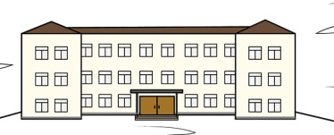
10 м
10 м
10 м
15 м
20 м

15 м
25 м
15 м
15 м
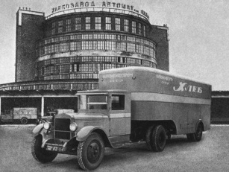

10 м
25 м
20 м

Урок кубановедения № 30 в 4 классе по теме: «Жизнь дана на добрые дела (проектная работа) Проект «Письмо моим наследникам». Можно использовать как урок итоговой проверки сформированности УУД.
Паспорт проектной задачи
Тип проектной задачи | Межпредметная (русский язык, математика, окружающий мир, технология, изобразительное искусство, кубановедение), одновозрастная
Место проектной задачи в образовательном процессе | Проводится в конце учебного года в 4 классе
рекомендуемое время проведения | до 2-х уроков
Дидактические цели | 1. Комплексное использование освоенных математических, языковых, художественных и технологических умений в нестандартных условиях квазиреальной ситуации.  2. Проверка умений пользоваться технологической картой изготовления поделки и таблицами для поиска необходимой (недостающей) информации, заполнять таблицу заданной информацией на основе самостоятельного поиска информации.  3. Проверка способов сотрудничества в микрогруппах при решении ряда практических задач: распределение обязанностей, выполнение персональных заданий, коллективное обсуждение результатов, взаимоконтроль.  4. Проверка предметных знаний и умений и метапредметных действий, на которые опирается задача
Предметные
1 группа
1. Умение орфографически верно восстанавливать пропуски букв в словах.
2. Умение работать с деформированным текстом, содержащим отвлекающую информацию и создавать собственный текст в соответствии с заданным жанром.
2 группа
1. Умение работать с физической картой Краснодарского края, определять по ней местонахождение достопримечательностей края.
3 группа
1. Умение называть основные экологические проблемы Краснодарского края.
2. Умение символически формулировать правила поведения в природе.
4 группа
1. Умение называть важнейшие исторические события в жизни края.
2. Умение правильно называть памятники истории края.
3. Определять хронологическую последовательность этих исторических событий.
5 группа
1. Умение целенаправленно читать периодическую печать и извлекать из текста необходимую для урока информацию.
2. Умение высказывать оценочные суждения о прочитанной статье, обосновывая свой выбор.
6 группа
1. Умение осуществлять арифметические действия с единицами времени.
2. Умение конструировать программу, используя заданный временной промежуток.
7 группа
1. Умение находить периметр прямоугольника по заданным величинам сторон.
5. Умение читать технологическую карту изготовления поделки.
Метапредметные
1. Умение анализировать информацию с точки зрения заданного условия конкретного задания и выбирать существенную информацию из предложенного объема.
2. Умение критически подходить к информации, представленной в технологической карте.
3. Умение восстанавливать причинно-следственные связи.
4. Умение переводить визуальный ряд (технологическую карту изготовления поделки) в словесную форму и лаконично формулировать этапы выполнения задачи.
5. Владение комбинаторными умениями.
6.Умение обобщать полученную информацию (для выполнения итогового задания).
7. Умение договариваться для выполнения коллективно-распределительной работы при решении ряда задач.
8. Умение выбирать оптимальный вариант решения задачи.
9. Умение объективно оценивать себя, рефлексировать
Планируемый педагогический результат | Демонстрация навыков усвоения предметного материала.  Владение навыками оперирования с единицами измерения времени.  Демонстрация языковой компетентности в области орфографических и грамматических категорий, изученных за 4 года.  Умение применять предметные навыки в нестандартных условиях.  Умение дифференцировать существенную и несущественную информацию при работе над задачами.  Умение создать конечный продукт – создать коллективное письмо в будущее потомкам и обосновать привлекательность своего проекта по группам.
Критерии оценивания | Правильность выполнения предметных заданий.  Продуктивность взаимодействия учащихся в микрогруппе при выполнении отдельных заданий и при «сборке» конечного продукта
Замысел проектной задачи
Проектная задача состоит из семи заданий, выполнение заданий возможно в любой последовательности. В соответствии с заданиями в проектной задаче класс делится на группы, каждая из которых независимо от других участвует в разработке проекта «Письма потомкам».
После этого происходит защита проектов, дети сами должны выбрать оптимальный вариант предложенной им задачи из всех предложенных.
Содержание проектной задачи
Задание учащимся № 1. Подготовить текст письма в будущее по плану:
1. Приветствие.
2. Природа края.
3. Охрана природных богатств края.
4. История края.
5. Культура края.
6. Земляки – наша гордость.
7. Слова прощания.
Для этого прочитайте предложенные вам предложения. Распределите их согласно пунктам плана. Уберите лишние. В выбранных вами предложениях вставьте пропущенные буквы. Прикрепите получившиеся предложения на доску, соблюдая план.
Пояснения для учителя. Отвлекающими факторами в данном задании являются, во-первых, пропуски орфограмм, затрудняющие чтение предложений, и их осмысление, во-вторых, лишняя информация, не относящаяся к предстоящему событию. В этом задании ученики должны будут продемонстрировать умение орфографически верно восстанавливать пропуски букв в словах и работать с деформированным текстом, содержащим отвлекающую информацию.
Результат выполнения первого задания — составлен текст письма, содержащий предложения начала письма, связующих предложений для основного содержания письма и концовки письма.

Примеры предложений
Здравствуйте, дорогие потомки! | Изучай историю Краснодарского края!
Здравствуйте, дорогие наследники! | Много народов населяют территорию Краснодарского края.
Сейчас идёт 2019 год. | Но очень хочется рассказать о культуре кубанских казаков.
Сейчас идёт 4 четверть. | Береги культуру наших предков казаков!
Мы заканчиваем четвёртый класс. | Богата Кубань и людьми, которые совершают много славных дел.
Мы оканчиваем начальную школу. | Жители Кубани приносят Отчизне славу своим трудом, талантом, научными открытиями, спортивными рекордами.
В этом письме мы хотим рассказать о крае, в котором мы живём. | Помни их славные имена.
Уникальна и неповторима природа Краснодарского края. | Эти люди стремились сделать наш край ещё краше и богаче.
Люби и береги природу нашего края. | Изучайте природу, увлекайтесь наукой, пишите книги, сочиняйте стихи.
Мы же в нашем 21 веке делаем многое, чтобы сохранить на долгие годы природу Кубани. | Обязательно делай всё, чтобы наш край стал ещё богаче и краше.
Наша Кубань обладает поистине уникальной культурой. | Зимы на Кубани малоснежные.
Сохраняй и преумножай культуру нашего края! | Во время грозы опасно стоять под одиноко стоящим деревом.
Увлекательна история нашего края. | Перед едой мойте обязательно руки.
В нашем крае много удивительных памятников истории. | Эти люди стремились сделать наш край ещё краше и богаче.
Задание учащимся № 2. Придумайте маршрут для экскурсии по Краснодарскому краю, с целью ознакомить с природными достопримечательностями. Вам предлагается таблица возможных экскурсионных объектов и паспортов этих объектов. Вы должны проложить экскурсию с учетом перемещения от объекта к объекту и нанести его на карту.
Работайте по плану:
1. Используя карточки экскурсионных объектов, ознакомьтесь с памятниками природного значения Кубани.
2. Изучите карту Краснодарского края. Найдите на карте географические объекты, указанные в таблице. (I столбик таблицы)
3. Соотнесите эти объекты с памятниками природного значения. (II столбик таблицы)
4. Наклейте на карту
5. Проложите маршрут при помощи стрелок, соединив выбранные вами природные достопримечательности.
6. Объясните свой выбор.
Пояснения для учителя. В этом задании ученики должны будут отработать навыки работы с картой и таблицей. Результат выполнения их задания — проложить маршрут, который мог бы познакомить потомков с особенностями природы Краснодарского края.
Экскурсионный объект | Паспорт экскурсионного объекта
Город Сочи | Парк «Дендрарий»  Дендрарий - уникальный памятник садово-паркового искусства. На площади в 50 гектаров собрано свыше 2500 видов растений из стран Средиземноморья и Ближнего Востока, из Южной Америки, Австралии, Индии, Японии. Здесь можно увидеть японскую сакуру, австралийский эвкалипт, алжирский пробковый дуб, мексиканскую агаву, чилийскую араукарию, бамбук, олеандр, банановое, камфорное, хинное, мыльное, земляничное, медовое, железное, хлебное деревья, финиковую, китайскую веерную, голубую пальмы, гималайские кедры и кавказские пихты.
посёлок Хоста | Тисо-самшитовая роща  Роща – уникальный уголок природы, где с доледниковых времен (это примерно 18 миллионов лет назад) сохранились, почти не изменившись, многие виды растительного мира (реликты), где произрастают деревья, кустарники и травы, каких нигде больше не встретишь, кроме как на Западном Кавказе (эндемики). Здесь обитают животные, многие из которых занесены в красную книгу России (эскулапов полоз, кавказская крестовка, кавказская гадюка, малоазиатский тритон). Здесь живут медведи, косули, туры, зубры, еноты, бобры, выдры, барсуки, лесные коты, куницы и многие другие виды.
станица  Голубицкая | Уже 30 лет лотосы выращивают на Кубани, на Таманском полуострове. Местная тепла пресная вода позволила создать целые плантации. Так появилась известная Долина лотосов. Долина расположена недалеко от Ахатанизовского лимана.  Можно встретить белых и серых цапель, черепах, зимородков и уток. Над водой свисают вербы, увитые лианами.  Лотосы появляются недалеко от места впадения Ерика в Ахтанизовский лиман. Цветки индийского розового лотоса достигают в диаметре 15 сантиметров. Они активно цветут с середины июля по август.
станица  Петропавловская | Краснодарский край славится в основном степной растительность. Раньше на этих территориях возрастали ковыли, пыреи, вики, тимофеевки, а теперь их место заняли поля пшеницы.  До того, как Краснодарский край стал популярен среди туристов, вдоль рек произрастали: лещина, буйный миндаль, вездесущий терн. Но теперь на поймах рек можно встретить вербу, иву, тополя, ольху. Также на этих местах растут: дубы, бузины, терны, дикие розы и другие растения. Степная растительность представляется шалфеем, полынью, а также лакричником, люцерной и тимофеевкой.
Красная Поляна | Гора Чёрная Пирамида находится в пяти километрах от Красной Поляны, в горном массиве Аибга, включающем в себя ещё три вершины. Высота Чёрной Пирамиды — около 2375 метров. Сама вершина названа так из-за того, что имеет форму треугольной пирамиды. Маршрут пролегает по буковым и пихтовым лесам, далее через субальпийские луга.  Чистый пихтовый лес чрезвычайно красив. Колонны стволов напоминают мощные опоры, несущие могучие кроны, на большой высоте смыкающиеся почти вплотную, создавая внизу таинственный полумрак. В субальпийских лугах можно встретить большое разнообразие цветущих зонтичных, бобовых, сложноцветных, норичниковых, лютиковых и других семейств растений, поражающих яркостью красок и оригинальностью форм.
Чёрное море | Вода на поверхности Черного моря имеет очень слабую концентрацию соли, а, значит, менее плотная, т.е. легкая: не смешивается с глубинными пластами воды. В любое время года температура на поверхности моря близка к температуре воздуха. Черное море может гордиться разнообразием своих пляжей. Пляжи в России практически все пляжи галечные (мелкая или крупная галька), за исключением полуострова Тамань - столицы песчаных пляжей Черного моря России. Дельфин - один из главных символов всего черноморского побережья и многих городов.
Задание для учащихся № 3. Нужно подготовить листовку, которая содержит информацию «Правила Эколят» о правилах бережного отношения к природе. Ваша задача сделать информацию понятной и доступной всем. Результат выполнения задания — красочна листовка «Правила Эколят»

 |   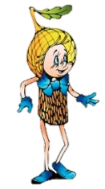  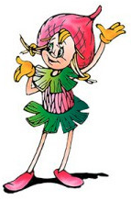  Умница Шалун Ёлочка  Правила эколят | Ваш совет
Ваш совет |  | Ваш совет
 |  | 
Сформулируйте 3 своих правила для рубрики «Правила эколят». Помните, ваши правила должны быть краткими, но информативными. Вы можете их записать, нарисовать или представить в виде условных знаков

Задание для учащихся № 4. Нужно соотнести подписи и фото с памятниками истории и расположить их во временном порядке на ленте времени.
Пояснения для учителя. В этом задании ученики должны будут отработать навыки работы с таблицей и единицами времени. Результат выполнения их задания — исторические памятники Краснодарского края во временной таблице, которая может кратко познакомить потомков с историей Краснодарского края.
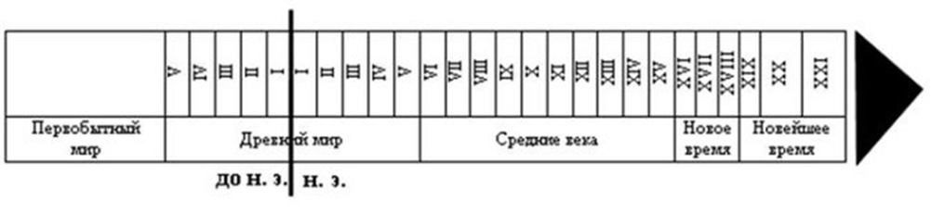
фото | Сведения об объекте
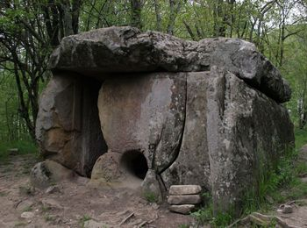 | Дольмены на территории древней Кубани появились, предположительно, в эпоху ранней бронзы, между 2400 - 2100 гг. до нашей эры. Внешне дольмены представляют собой простые сооружения из больших плоских каменных плит, сделанных из песчаника или вырубленных целиком в скале. Обычно имеют портал — входное отверстие.  Дольмены различаются по форме: круглые, прямоугольные, квадратные, трапециевидные. На Кавказе их найдено 2500 штук.  Дольмены, по мнению ученых, служили усыпальницами. Большая часть из них расположена в районе городов Геленджик и Туапсе. Около Геленджика самое большое скопление каменных сооружений находится в районе хутора Широкая Щель, на горе Нексис, на реках Жане и Пшады, на Цыганковой горе.
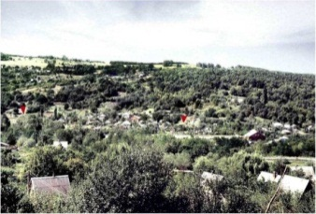 | Известным археологическим памятником является стоянка охотников на реке Иль. При раскопках были обнаружены древние костяные орудия труда. Располагается этот археологический памятник на южной окраине посёлка Ильского Северского района. Самый нижний ее культурный слой, по-видимому, не древнее 100 тыс. лет, а верхний культурный слой - не моложе 80 — 85 тыс. лет.  К сожалению, сейчас стоянка представляет из себя косогор, местами застроенный частным сектором, а местами густо поросший кустарником. Раскопки в настоящее время не ведутся, все находки вывезены в музеи и участок потихоньку зарастает.
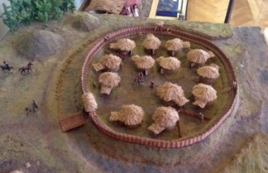 | Елизаветинское городище — меотское городище (IV—I вв. до н. э.) находится на южной окраине ст. Елизаветинской, города Краснодара. Установлено, что городище существовало с V века до н. э., как укрепленное поселение меотского племени. Центр ремесла, прежде всего керамического производства. Размеры городища составляли до 200×500 м. Кроме этого, отдельный ров и вал (не сохранился) отсекали от степи ещё несколько гектаров площади.Статус — памятник археологии федерального значения.  Городища оригинально тем, что имеет две курганообразные цитадели, окруженные общим рвом. Эта часть не застраивалась и доступна для осмотра.
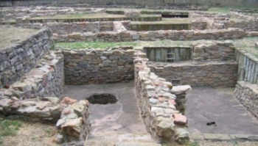 | На месте современной Анапы более 2000 лет назад стоял античный город Горгиппия — юго-восточный форпост Боспорского царства. Город Горгиппия был не только торговым и ремесленным центром, но также пограничной крепостью и одним из самых крупных портов царства. Остатки этого городища в наше время можно увидеть в музее Анапы, площадь которого занимает около 2 га. Прежде всего это фундаменты древних кварталов, магистраль, колодцы, винодельня, остатки оборонных фортификаций.  Сейчас здесь же обустроен крытый музей, в выставочных залах которого хранятся найденные статуэтки, скульптуры из мрамора, расписная посуда, амфоры, монеты, оружие.  Дороги более позднего периода, относящиеся к I-III ст. н.э. были выложены из огромных плоских камней, положенные на слой из глины и щебня. Это покрытие оказалось настолько прочным, что ехавшие по ней во время раскопок самосвалы, груженные землёй, не причинили ему ни малейшего вреда.
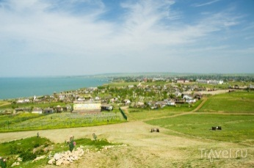 | Этнографическая казачья станица "Атамань" был открыт на берегу моря в Тамани в 2009 году. Это огромный, интереснейший этнографический комплекс, раскинувшийся под открытым небом. Каждое подворье уникально. Здесь можно увидеть подлинные предметы казачьего быта XIX-XX веков - плетеные коврики, посуду и другие хозяйственные мелочи. Планировка и архитектурный облик хат тоже соответствуют исторической правде.
Задание для учащихся № 5. Нужно составить концертную программу на основе информации из таблицы «Продолжительность номеров концертной программы».
Вам предлагается отобрать для записи концертные номера для записи на диск: 2 песни, 3 танца, выразительное чтение стихотворений, 2 конкурса и 1 игра.
Название номера | Продолжительность
Кубанский казачий хор «Когда мы были на войне» | 3 мин 09 секунд
Кубанский казачий хор «Ой мий мылый варэнычкив хоче» | 3 мин 02 секунды
Кубанский казачий хор «Эх, казачата» | 2 мин 30 секунды
Сергей Парамонов «Пусть бегут неуклюже» | 2 мин 14 секунд
Кубанский казачий хор «Казачий пляс» | 4 мин 25 секунды
Кубанский казачий хор «Танцы кубанских казаков» | 2 мин 15 секунды
Кубанский казачий хор «Танец- "Ковал кузнец саблю" | 4 мин 03 секунды
Студия "Держи ритм"Танец маленьких утят | 3 мин 19 секунд
Яна Гришина Стих «Край родной Кубанский» | 27 секунд
Наталья Кореновская Стих «Краснодарский край» | 33 секунды
Леонид Горемыкин Стих «Краснодарский край» | 40 секунд
Борис Заходер Стих “Как приходит лето” | 33 секунды
Общее время всех номеров | 27 мин 16 секунд
Разнообразие номеров необходимо для того, чтобы учесть вкусы всех зрителей. С этой же целью обычно разные по жанру номера чередуют. Продолжительность номеров указана в таблице.
Установите очередность номеров таким образом, чтобы гости не устали от однообразия. Предложите такую концертную программу, которая должна длиться не более 15минут. Для удобства заполните таблицу ниже.
Концертная программа «Культура кубанских казаков»
№ п/п | Название номера | Продолжительность

Запишите на диск, выбранные концертные номера. Для этого:
1. Откройте диск через «Мой компьютер».
2. Откройте папку с концертными номерами.
3. Перетащите выбранные вами номера на диск.
4. Завершите запись.
5. Вытащите диск и вложите его в упаковку.
6. Поместите этикетку в упаковку диска.
Пояснения для учителя. В ходе выполнения задания учащиеся должны продемонстрировать предметные навыки арифметических действий с единицами времени, а также умение переводить единицы времени и сравнивать их.
Задание для учащихся № 6. Составьте коллаж из газетных вырезок о людях, жителях нашего края.
Работай по плану:
1. Ознакомьтесь со страницами предложенных вам газет.
2. Распределите статьи по группам:
• Спорт
• Школа
• Медицина
• Сельское хозяйство
• Культура
• Защита Отечества
3. Выберите из каждой группы по одной статье.
4. Вырежете статьи из газет.
5. Наклейте коллаж на предлагаемую основу.
6. Докажите свой выбор.
Вступительное слово учителя.
- Кто, по словам поэта, прославляет наш край? Вот стихотворение.
Ты был на Кубани?
А ты побывай.
хорошие люди,
прославленный край.
- Чем же славится наш край?
- Славится своими людьми, которые осваивали и защищали эту прекрасную землю. Их много – всех не перечесть, люди разных национальностей, разных народов. Они выращивают хлеб, строят дома, спасают нас от болезней, открывают новые горизонты в науке, воспевают красоту родного края…
Мы всех их знаем как Кубанцев и гордимся принадлежностью к этой нации. Вы должны будет составить коллаж из газетных вырезок о людях, жителях нашего края.
Пояснения для учителя. В этом задании ученики должны будут отработать навыки работы с периодической печатью. Результат выполнения их задания — коллаж, который мог бы познакомить потомков с людьми, прославляющими Краснодарский край.
Задание для учащихся № 7. В завершении, нужно подписать письмо. Будет распечатана общая фотография на память. Для того, чтобы она дополнила наше письмо, нужно оформить на фото рамку. Для этого предлагается использовать кайму и выполнить рамку своими руками. Рассчитайте длину атласной ленты таким образом, чтобы из нее получилась рамка для фотографии, длина которой 27 см, а ширина 22 см. Украсьте её каймой и аппликацией.
Пояснение для учителя. Задание предполагает наличие у учеников умения переводить практическую задачу в учебную. Они должны продемонстрировать умение вычислять периметр прямоугольника по заданным сторонам. Результатом выполнения задания станет расчет количества каймы для рамки (без учета на сгибы).

Глава III. Использование проектных задач
при проведении уроков итоговой проверки
УУД у учащихся в начальной школе
Пояснительная записка
С 2011 года на базе СОШ № 10 реализуется самостоятельно разработанная программа по внеурочной деятельности по реализации ФГОС ООО «История и культура кубанского казачества».
С 2016 года возникла необходимость доработки и внесение изменений в данную программу. Был разработан курс-модуль «Живут на Кубани сорокинцы. Иван Лукич Сорокин – казачий полководец». Данный курс объединил в своём содержании основы истории родной станицы, основы традиционной и православной культуры кубанского казачества.
Итоговым занятием проверки сформированность у учащихся личностных и познавательных УУД и публичной презентации результатов курса стало занятие «Школа будущего для казачат», проведённый при помощи технологии проектных задач.
Предложенная проблемная ситуация имела несколько вариантов конечного продукта. Каждая группа имела несколько зданий для школы: театр, зоопарк, зимний сад, часовня, конюшня, музей. К каждому зданию предлагался набор иллюстративного материала, имеющего не только казачью направленность.
Конечный результат – публичная презентация своей работы и её защита. В ходе выполнения проекта ребята смогли предложить своё видение школы будущего для казачат, демонстрируя при этом знание пройденного курса, ценностное отношение к историческим личностям (Сорокину И. Л.), умение самостоятельно конструировать свои знания, ориентироваться в информационном пространстве, развитие творческого мышления.
Этапы занятия
Занятие № 1
I. Организационный момент.
1. Вводное слово учителя (примерный текст)
- Сегодня, мы проведём интересную игру. Вы будет участниками необычного проекта «Школа будущего для казачат». Все ученики класса разбиты на группы. Рядом с каждой группой вы видите родителя, который будет наблюдать за вашей коллективной деятельностью. Он будет смотреть, как вы умеете совместно работать над одной задачей, распределять обязанности в группе и достигать поставленной цели.
II. Постановка цели.
- Игра будут проходить в два этапа. Первый этап – одинаковое задание для всех. Второй этап – задание по выбору.
У каждой группы на столе лежит большой лист (ватман), на нём нанесена координатная сетка. У вас есть подробный план выполнения основного задания. Читаете задание, выполняете его по алгоритму, необходимую информацию вписывайте в данный план. Когда задание будет выполнено, вы приступаете ко второму этапу - выполнению задания по выбору.
У вас есть общая информация о том, что за задания по выбору необходимо выполнить. Прочитайте необходимую информацию и выберите здание, которое вашей группе хотелось бы реализовать (воплотить, увидеть) в школе будущего. Подойдите к столу, выберите конверт с названием выбранного вами здания. В нём лежит алгоритм его выполнения. Прочитайте и приступайте к его реализации. Необходимая справочная литература, наглядный материал и инструменты находятся на том же столе.
В задании по выбору, последним пунктом будет следующее задание: «Напишите письмо нынешнему директору нашей школы о том, в какой школе будущего вы хотели бы учиться». Заготовка письма лежит в вашем конверте. Подумайте и выполните задание.
Во время выполнения работы учитель может давать необходимую консультацию детям.
III. Решение практических задач.
АЛГОРИТМ ОСНОВНОГО ЗАДАНИЯ
1. Строим школу:
1) Отметь на координатной сетке точки: (6;3), (13;3), (13;13), (6;13), (6;10), (8;10), (8;6), (6;6);
2) Соедини точки между собой (план школы);
3) Установи объемную модель школы ;
4) Приклей получившуюся модель (здание) на план школы;
5) Нарисуй на западной стороне здания дверь (вход в школу);
2. Озеленим школу:
1) Посади (обозначь точками) деревья по периметру территории школы на расстоянии 1 клеточки от границы. Между деревьями расстояние должно быть 3 клеточки.
2) Посчитайте, сколько деревьев вы посадили на территории школы?
Ответ: ________________ деревьев.
3) Какие деревья вы решили посадить?
__________________________________________________________________________________________________________
Почему?
__________________________________________________________________________________________________________
Занятие № 2
АЛГОРИТМ ЗАДАНИЯ ПО ВЫБОРУ
1. Прочитайте необходимую информацию и выберите задание, которое вашей группе хотелось бы реализовать (воплотить, увидеть) в школе будущего.
МУЗЕЙ
Вы должны установить на территории школы здание музея. Публично (рассказать перед всеми) представить любой зал вашего музея так, чтобы всем слушателям было понятно: что это за музей и какую выставку вы там представляете.
ТЕАТР
Вы должны установить на территории школы здание театра. В театре готовится постановка сказки, которую вы представите публично (перед всеми).
ЗООПАРК
Вы должны установить на территории школы территорию зоопарка. Вы должны выбрать животных и публично (перед всеми) рассказать о каждом из них.
КОНЮШНЯ
Вы должны установить на территории школы здание конюшни. Публично (рассказать перед всеми) представить породы лошадей.
ЗИМНИЙ САД
Вы должны установить на территории школы здание зимнего сада. Выберите, какие растения вы хотели бы вырастить в вашем саду и публично (перед всеми) показать и рассказать о них.
ЧАСОВНЯ
Вы должны установить на территории школы часовню. Публично (рассказать перед всеми) о том, в честь какого святого она освящена и почему.
Алгоритм выполнения задания по выбору
МУЗЕЙ Приложение № 1
1. Найдите место на плане школьного двора, где будет расположен ваш музей.
2. Установи здание музея, обязательно укажите название.
3. Подготовьте для выставки любой зал музея:
1) Подберите несколько экспонатов для выставки (используйте раздаточный материал);
2) Подготовьте небольшое сообщение о каждом из экспонатов, используя примерный справочный материал.
1.Название экспоната.
2.Автор.
3.Что изображено.
3) Публично (расскажите перед всеми) представьте отобранные экспонаты.
5. Напишите письмо нынешнему директору нашей школы о том, в какой школе будущего для казачат хотели бы учиться.
Алгоритм выполнения задания по выбору
ТЕАТР Приложение № 2
1. Найдите место на плане школьного двора, где будет расположен ваш театр.
2. Установи здание театра.
3. Определите, какую постановку сказки вы будете инсценировать.
4. Распределите роли.
5. Проведите репетицию.
6. Представьте публично (перед всеми) инсценировку сказки.
7. Напишите письмо нынешнему директору нашей школы о том, в какой школе будущего для казачат хотели бы учиться.
Алгоритм выполнения задания по выбору
ЗООПАРК Приложение № 3
1. Найдите место на плане школьного двора, где будет расположен ваш зоопарк.
2. Установи здание зоопарка.
3. Подготовьте экскурсию по вашему зоопарку:
1) Подберите несколько животных для выставки, обитающих в Краснодарском крае (используйте раздаточный материал);
2) Подготовьте небольшое сообщение о каждом из них, используя примерный справочный материал:
1.Название животного.
2.Описание животного, повадки.
3) Публично (перед всеми) проведите экскурсию по вашему зоопарку.
5. Напишите письмо нынешнему директору нашей школы о том, в какой школе будущего для казачат хотели бы учиться.
Алгоритм выполнения задания по выбору
КОНЮШНЯ Приложение № 4
1. Найдите место на плане школьного двора, где будет расположена конюшня.
2. Установи здание конюшни.
3. Подготовьте экскурсию:
1) Подберите несколько пород лошадей (используйте раздаточный материал);
2) Подготовьте небольшое сообщение о каждом из них, используя примерный справочный материал:
1.Название породы.
2.Её описание, назначение.
3. Объясните свой выбор.
3) Публично (перед всеми) проведите экскурсию по конюшне.
Напишите письмо нынешнему директору нашей школы о том, в какой школе будущего для казачат хотели бы учиться.
Алгоритм выполнения задания по выбору
ЗИМНИЙ САД Приложение № 5
1. Найдите место на плане школьного двора, где будет расположен ваш зимний сад.
2. Установите помещение зимнего сада.
3. Подготовьте экскурсию по вашему зимнему саду:
1) Подберите несколько растений для выставки (используйте раздаточный материал);
2) Подготовьте небольшое сообщение о каждом из них, используя примерный справочный материал.
1.Название растения.
2.Описание растения и место его обитания.
3) Публично (перед всеми) проведите экскурсию по вашему зимнему саду.
5. Напишите письмо нынешнему директору нашей школы о том, в какой школе будущего для казачат хотели бы учиться.
Алгоритм выполнения задания по выбору
ЧАСОВНЯ Приложение № 6
1. Найдите место на плане школьного двора, где будет расположена часовня.
2. Установи здание часовни.
3. Подготовьте небольшой рассказ о святом, в честь которого освящена часовня.
1. За что почитается.
3) Публично (перед всеми) расскажите о вашей часовне.
5. Напишите письмо нынешнему директору нашей школы о том, в какой школе будущего для казачат хотели бы учиться.
Примерный образец письма
Уважаемая _______________________________________________!
Мы, учащиеся _____ класса создаём проект «Школа будущего».
В нашей школе ___________________________________________________
Напишите все, что вы выполняли в проекте или что хотели бы ещё видеть
__________________________________________________________________________________________________________________________________________________________________________________________________________________________________________________________________________________________________________________________________________________________________________________________________________________________________________________________________________________________________________________________________________________
С уважением, ваши ученики.

IV. Составление отчета о выполнении работы
Публичная презентация своей работы и её защита.
V. Анализ и самоанализ работы
Оценивается не только конечный результат – продукт, но и сам процесс его получения в процессе наблюдения и фиксируется в экспертных картах экспертами.
Эксперты родители во время работы находятся рядом с группой и фиксируют в экспертной карте наблюдаемые показатели. (см. приложение)
Заключение
Эффективность перечисленных мероприятий заключалась в том, что в ходе работы над проектными задачами учащиеся увидели реальное применение своих знаний. Дети с интересом участвовали в их решении, были заинтересованы в результате. Участие в такой работе позволило им понять границы своих знаний, у них проявлялось чувство ответственности перед товарищами, так как, если кто-то из них не выполнит часть своей работы, то пострадают все, и необходимый общий результат не будет достигнут.
Процесс решения проектной задачи детьми – процесс творческий, но и составление проектной задачи педагогом – ещё более творческий и увлекательный процесс. Но все эти трудности ничто по сравнению с приобретёнными в процессе проектной деятельности умениями и навыками. Я уверена, что проведённая в начальной школе работа, поможет моим ученикам не только в дальнейшем обучении, но и во взрослой жизни.
Список использованных источников
1. Развитие учебной самостоятельности // Цукерман Г.А.; Венгер А.Л. – М., ОИРО, 2010. – 432 с
2. Журнал «Начальная школа» №6/2007. Алексей Воронцов, г. Москва. Проектная задача
как инструмент мониторинга способов действия школьников в нестандартной ситуации учения.
3. Воронцов А.Б., Заславский В.М., Егоркина С.Е. Проектные задачи в начальной школе: пособие для учителя / под ред. А.Б. Воронцова. — М.: Просвещение, 2010. — 176 с. (стандарты второго поколения).
4. http://www.zavuch.info/methodlib/319/89255 (Завуч.инфо) Пятибратова Е. Е. Организация проектной деятельности на уроках окружающего мира в УМК "Перспектива".
5. Иллюстрации и справочный материал
Зимний сад
Хамедорея https://rastenievod.com/hamedoreya.html
Кактус эхинопсис https://zakupator.com/dom/ehinopsis.html
Кактус Цереус https://zakupator.com/dom/ehinopsis.html
Нефролепис https://flowertimes.ru/nefrolepis/
Монстера https://leplants.ru/monstera/
Зоопарк
Амурский тигр https://www.moscowzoo.ru/animals/khishchnye/amurskiy-tigr/
Павлин https://www.moscowzoo.ru/animals/ptitsy/obyknovennyy-pavlin/
Верблюд http://www.lifecatalog.ru/cont/c/cam/Camelus.html
Лисица https://www.moscowzoo.ru/animals/khishchnye/ryzhaya-lisitsa/
Белка https://ru.wikipedia.org/wiki/%D0%91%D0%B5%D0%BB%D0%BA%D0%B0
Конюшня
Шетлендский пони http://moiloshadki.ru/shetlendskij-poni-istoriya-opisanie-osobennosti/
Будённовская порода лошадей http://moiloshadki.ru/budennovskaya-poroda-loshadej/
Ахалтекинская порода лошадей https://foodbay.com/wiki/meat/item/ahaltekinskaja-poroda-loshadej/
Орловский рысак http://gracehorse.ru/index.php/porody-loshadej/27-orlovskij-rysak
Музей
Репродукция картины Васнецова «Богатыри» https://www.msk-guide.ru/page_
Кавказская шашка боевая «Есаул»https://www.nozhikov.ru/product/shashka-stepovaya-dvudolaya
Фото картин и экспонатов музея станицы Петропавловской.
Театр
Герои сказки репка https://infourok.ru/ksp-po-teme-narodnaya-skazka-repka-1649840.html
Казачка http://ejsk.verlauf-ekb.ru/catalog/21/452
Казак http://xn--80aanugxqi.xn--p1ai/kirov/catalog/show/SADOVO-PARKOVAYASKUL_PTURAKAZAK
Ласточка https://murzim.ru/biologiya/9279-lastochki.html
Казачья хата http://artpictures.club/shans.html
Часовня Иконы и жития
Преподобный Сергий https://azbyka.ru/days/sv-sergij-radonezhskij
Преподобный Серафим Саровский https://azbyka.ru/otechnik/Serafim_Sarovskij/
Святитель Димитрий Ростовский https://azbyka.ru/days/sv-dimitrij-rostovskij
Приложение
Рефлексивная анкета
(заполняется каждым участником по окончании работы в микрогруппе).
Поставь галочку на оценочной шкале:
1. Оцени, насколько интересной показалась тебе проектная задача
0 | 1 | 2 | 3 | 4 | 5 | 6 | 7 | 8 | 9 | 10
2. Оцени, насколько сложными для тебя оказались предложенные задания.
0 | 1 | 2 | 3 | 4 | 5 | 6 | 7 | 8 | 9 | 10
3.Оцени свой вклад в решение проектной задачи (насколько ты оказался
полезен своей группе при решении заданий).
0 | 1 | 2 | 3 | 4 | 5 | 6 | 7 | 8 | 9 | 10
4. Оцени, насколько дружно и слаженно работала твоя группа.
0 | 1 | 2 | 3 | 4 | 5 | 6 | 7 | 8 | 9 | 10
5. Хотел бы ты работать еще раз в этой же группе? (обведи.)
да нет
Почему? _____________________________________________________

Таблица 1 Деятельность педагога и учащегося на всех этапах работы
над проектной задачей
Этап работы  над проектной задачей | деятельность учителя | деятельность ученика | Формируемые УУ школьника д у младшего
1 этап. Постановка проблемы (мотивационный)  Цель и задачи:  1. перевод проблемы в задачу.  2. определение замысла проектной задачи.  3. планирование деятельности по решению поставленной цели с распределением обязанностей | 1. Создает мотивацию у учащихся на деятельность.  2. Помогает сформулировать:  – проблему проекта;  – цель и задачи.  3. Организует поиск учащимися оптимального способа достижения поставленных целей задач.  4. Наблюдает (метод встроенного наблюдения), контролирует.  5. Консультирует учащихся | Вживаются в ситуацию, осуществляют уточнение целей и задач, объединяются в рабочие группы | личностные УУД – у учащихся формируется внутренняя позиция, адекватная мотива  ция учебной деятельности, включая учебные  и познавательные мотивы.  регулятивные УУД – учащиеся овладевают  всеми типами учебных действий, направленных на организацию своей работы, включая способность принимать и сохранять учебные цель и задачу, планировать их реализацию, контролировать и оценивать свои действия.  Познавательные УУД – учащиеся учатся искать информацию, овладевают действием моделирования.  коммуникативные УУД – учащиеся приобретают умения организовывать и осуществлять инициативное сотрудничество в поиске и сборе информации, оценивать и точно выражать свои мысли
2 этап. Выполнение заданий (деятельностный)  Цели и задачи:  1. реализация замысла проектной задачи (темы, целей, конечного продукта). | 1. Сохраняет мотивацию у учащихся на деятельность.  2. Оказывает консультативную помощь (по запросу участников) в создании «продукта».  3. Фиксирует все идеи. | Получают задания, распределяют роли в группах, работают над решением поставленной задачи | личностные УУД – формирование мотивации учебной деятельности, личной ответственности, развитие познавательных интересов, чувства взаимопомощи.  регулятивные УУД – формирование всех типов учебной деятельности, направленных на организацию своей работы.
2. Анализ полученного результата | 4. наблюдает (метод встроенного наблюдения), контролирует.  5. Заполняет оценочный лист |  | Умение планировать деятельность и действовать по плану, умение взаимодействовать со сверстниками в учебной деятельности.  Познавательные УУД – умение сравнивать данные, находить отличия.  коммуникативные УУД – учащиеся учатся договариваться, находить общее решение, аргументировать свое предложение, убеждать, понимать позицию других людей, уступать им
3 этап. Представление результатов (рефлексивно-оценочный) | практическая помощь (по необходимости) | представляют продукт деятельности (зрителям или экспертам), рефлексия | личностные УУД – самоопределение, действия нравственно-этического характера.  регулятивные УУД – учащиеся учатся определять последовательность высказываний с учетом конечного результата.  Познавательные УУД — учащиеся учатся строить сообщения в устной форме.  коммуникативные УУД – учащиеся учатся адекватно использовать речевые средства для решения коммуникативных задач

Таблица 2 Встроенное наблюдение
(Примерные критерии для оценки выполненной проектной задачи)
№ | вопрос | ответ
1 | Как группа приступила к работе? (сразу стали выполнять задание,  сначала ознакомились с заданием, ознакомились с дополнительными  материалами, обратились за разъяснениями к учителю и т. п.)
2 | Сформулировала ли группа стоящую перед ней задачу? (насколько  адекватно: точно /ошибочно, самостоятельно /не самостоятельно.)
3 | Была ли спланирована работа группы, или участники групп приступили  к работе стихийно?
4 | Как члены группы распределяли задания между собой? (распределе  ние осуществлено по желанию; распределял лидер.)  Соответствовало ли распределение заданий возможностям участни  ков?
5 | Соответствует ли распределение обязанностей между членами группы  реальной работе группы?
6 | Взаимодействовали ли члены группы в ходе работы? Каким обра  зом? в чем проявлялось взаимодействие? (Участники обсуждали  свои решения, помогали друг другу по запросу и т. п.)
7 | Был ли в группе лидер? если да, то каким образом он появился: по  собственной инициативе, стихийно, по решению всей группы?
8 | Как была организована работа на завершающем этапе — при создании  конечного продукта? (Можно констатировать общее обсуждение; каждый  представил свои результаты, но они не обсуждались группой и т. п.)
9 | Опишите климат и взаимоотношения в группе: доброжелательная об  становка, взаимопомощь, ссоры, никакого содержательного общения и т. п.  если были конфликтные ситуации, то как они разрешались?
10. подведите итог — ваше общее впечатление от работы группы.
__________________________________________________________________
__________________________________________________________________
__________________________________________________________________
__________________________________________________________________
__________________________________________________________________
__________________________________________________________________
__________________________________________________________________
__________________________________________________________________

Экспертная карта итоговой проверки сформированности метапредметных и личностных результатов учащихся 4-х классов общеобразовательных учреждений
в соответствии с ФГОС второго поколения
№ | Универсальные учебные действия | Уровни: высокий (в), средний (с),  низкий (н) | Характеристика УУД | Ф.И. учащегося
- Личностные
1.1 | Учебная и познавательная мотивация | в | Устойчивый познавательный интерес и высокая активность на протяжении всей работы (перечитывает задание, объясняет другим членам группы, занимает позицию лидера, спорит, аргументировано доказывает)
1.1 | Учебная и познавательная мотивация | с | Активное участие в отдельных этапах работы, заинтересованность отдельными заданиями (выполняет предложенную работу, задает вопросы)
1.1 | Учебная и познавательная мотивация | н | Равнодушие, пассивность (тихо сидит, наблюдает, работу других, выполняет её без желания, уходит от выполнения работы)
1.2 | Способность к выполнению моральных норм | в | Способность к решению моральных проблем (решает конфликтные ситуации, примиряет всех членов группы, не только сочувствуeт сверстникам или к объектам задания, но пытается им помочь, проявляет толерантность)
1.2 | Способность к выполнению моральных норм | с | Сочувствие, сопереживание (проявляет сочувствие к сверстникам или к объектам задания, может тихо переживать )
1.2 | Способность к выполнению моральных норм | н | Безразличие, непонимание проблемы (агрессивен, неуживчив с другими, не приемлет чужого мнения,обзывается, конфликтует, не проявляет сочувствия)
- Регулятивные
2.1 | Способность принимать и сохранять учебную задачу | в | Самостоятельное выполнение поставленной задачи (объясняет, поправляет, перечитывает, понимает, что надо сделать, к чему прийти)
2.1 | Способность принимать и сохранять учебную задачу | с | Выполнение задач под руководством лидера группы, учителя и т.п. (слушает объяснения, переспрашивает, задает вопросы)
2.1 | Способность принимать и сохранять учебную задачу | н | Неумение выполнить задачу ( быстро забывает, задает одни и те же вопросы или не задаёт их, не понимает, что нужно делать)
2.2 | Планирование действий по реализации задачи | в | Самостоятельно осуществление пошаговых действий в реализации задачи (пользуется алгоритмом, контролирует себя и других)
2.2 | Планирование действий по реализации задачи | с | Осуществление действий для реализации задачи под руководством лидера группы, учителя и т.п. (решает, поставленные перед ним задачи, не пытается работать самостоятельно, ждет помощи)
2.2 | Планирование действий по реализации задачи | н | Неумение планировать свою деятельность по реализации задачи (пассивен, нет желания работать, расторможен, не понимает до конца прочитанное)
2.3 | Оценивать свои действия и вносить коррективы | в | Самостоятельно, конкретно оценивать правильность выполнения задачи, при необходимости вносить коррективы в работу, оценивать работу других учащихся, оказывать помощь (признает ошибки)
2.3 | Оценивать свои действия и вносить коррективы | с | Частично, не в полной мере оценивать правильность выполнения задачи (отдельных этапов), под руководством лидера группы, учителя вносить коррективы в работу (считает себя всегда правым, не хочет исправлять свои ошибки)
2.3 | Оценивать свои действия и вносить коррективы | н | Не может оценить работу, односложная оценка (не может исправить свои ошибки, не понимает, зачем все это нужно)
3. Познавательные
3.1 | Овладение логическими действиями | в | Самостоятельно строить логические рассуждения, включающие установление причинно-следственных связей (рассуждает, приводит аргументы, доказывает, отстаивает свое мнение, анализирует)
3.1 | Овладение логическими действиями | с | Пытаться строить логические рассуждения в форме простых высказываний, устанавливать связи (вступает в беседу, задает вопросы, слушает, пытается понять и выполнить задачу)
3.1 | Овладение логическими действиями | н | Отсутствие рассуждений (не может до конца правильно сформулировать свою мысль, речь бессвязна,  нет желания рассуждать)
3.2 | Приёмы решения задачи | в | Самостоятельный выбор наиболее эффективных способов решения задач (решает задачи быстро, продуктивно, нестандартно, эффективно)
3.2 | Приёмы решения задачи | с | Выбор неэффективных способов решения задач, выбор способов решения задач под руководством лидера группы, учителя и т.п. (решает задачу долго, неэффективно, может не довести её до конца, часто пользуется помощью)
3.2 | Приёмы решения задачи | н | Отсутствие выбора ( не может или не хочет решать поставленную задачу, неусидчив, расторможен может пытаться решать задачу, не доводя её до конца)
4. Коммуникативные
4.1 | Организация и осуществление сотрудничества с учащимися и учителем | в | Учитывать разные мнения и интересы, обосновывать свою позицию, строить сотрудничество, оказывать помощь (коммуникабелен, доброжелателен, пользуется авторитетом, хороший организатор, справедлив)
4.1 |  | с | Задавать вопросы, договариваться и приходить к общему решению  (общителен, хороший исполнитель, при этом имеет своё мнение, но его не высказывает)
4.1 |  | н | Конфликтовать (неумение договориться), неумение совместно работать, уход от сотрудничества (соглашается или не соглашается с любым мнением, не умеет договариваться, замкнут, не умеет работать в коллективе)
5. Художественно-творческое мышление
5.1 | Наблюдательность | Есть (умеет подмечать нюансы, сравнивать, анализировать и сопоставлять)
5.1 | Наблюдательность | Нет (невнимателен, не обращает внимания на мелочи)
5.2 | Фантазия | Есть (мыслит нестандартно, имеет много новых идей, хорошо развито образное мышление и воображение)
5.2 | Фантазия | Нет (делает по аналогии, придумать сам не может, рассуждает распространенными штампами)
Примечание
_________________________________________________________________________________________________________________________________________________________________________________________________________________________________________________________________Каждый эксперт имеет право вписать личное мнение о работе любого из учащихся.
Приложение № 1
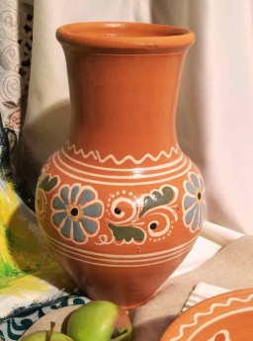 | 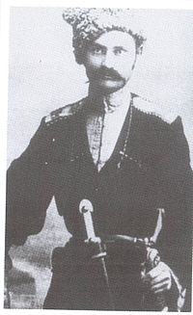
ГЛЕЧИК
Это расширенный к низу удлиненный глиняный горшок, предназначен для молока и других напитков. Это традиционная посуда казаков, которая незаменима была как в быту, так и на праздничном столе. Данные кувшины изготавливались и расписывались вручную. Изделия глазировались с помощью обжига при высокой температуре, за счет чего образовывался стекловидный плотно прилегающий слой.
СОРОКИН ИВАН ЛУКИЧ
Родился 4 [16] декабря 1884, ст. Петропавловская, Лабинский отдел, Кубанская область, Российская империя, убит 1 ноября 1918, Ставрополь.Кубанский казак. Окончил Екатеринодарскую военно-фельдшерскую школу. Красный военачальник, участник русско-японской, Первой мировой и Гражданской войн. Главнокомандующий Красной армией Северного Кавказа. Командующий 11-й красной армией.
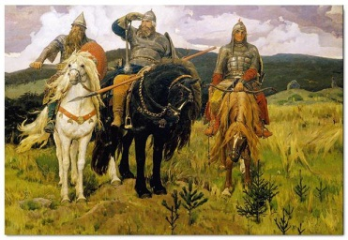 | 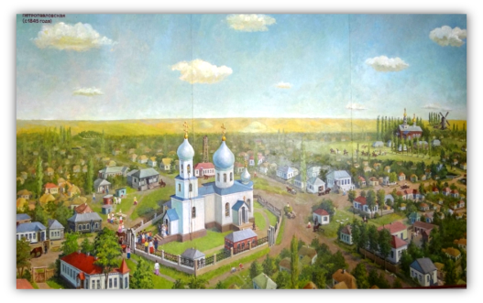
ВИКТОР ВАСНЕЦОВ. БОГАТЫРИ. 1898 Г.
«Богатыри» — картина Виктора Васнецова. Васнецов работал над картиной около двадцати лет. 23 апреля 1898 года она была закончена и вскоре куплена П. М. Третьяковым для своей галереи.

А. ДМИТРИЕВ. КАРТИНА-ПАНОРАМА «КАЗАЧИЙ КРУГ»
Длина полотна почти 4 метра, а ширина - два. Её оформил масляными красками местный художник А.В. Дмитриев. По старым фотокопиям, рассказам воспроизвёл казачий центр станицы Петропавловской с начала ее образования! 845 года до 1930 года. В центре казачьего поселения красуется церковь. Художник изобразил воскресный день.
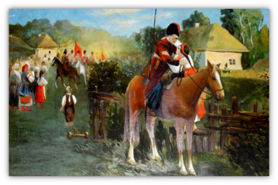 | 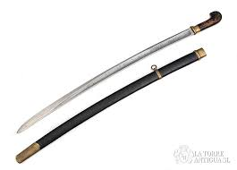
А. КЛЕВЦОВ. «ПОЛКОВОДЕЦ ИВАН СОРОКИН»
Картина отображает события февраля 1918 г. На ней автор - станичный художник-любитель А.Клевцов изобразил прощание Ивана Лукича с Марией Дмитриевной. Сорокин, сидя на своем боевом коне, целует прильнувшую к седлу жену. Интересна история этой картины. Она была спрятана и целых полвека пролежала на пыльном чердаке хаты, где жил художник. Сорокин входил в число «врагов народа», и художник за свою картину мог сильно пострадать. Только когда новый хозяин этого жилья обнаружил полотно, он передал его учителю истории Н.Н. Ведерникову, а тот принес картину в музей. После небольшой реставрации это полотно было помещено в его экспозицию.
КАВКАЗСКАЯ ШАШКА БОЕВАЯ "ЕСАУЛ"
Длина рукояти (мм) 180; Толщина рукояти (мм) 25
Сталь клинка 65X13 ; Длина клинка (мм) 730; Полная длина (мм) 910
Рукоять Дерево; Ножны латунь, натуральная кожа
Место изготовления Кизляр

Приложение № 2
Сказка «Репка»
Посадил дед репку и говорит:
— Расти, расти, репка, сладка! Расти, расти, репка, крепка! Выросла репка сладка, крепка, большая-пребольшая. Пошел дед репку рвать: тянет-потянет, вытянуть не может. Позвал дед бабку.
Бабка за дедку, Дедка за репку — Тянут-потянут, вытянуть не могут.
Позвала бабка внучку.
Внучка за бабку, Бабка за дедку, Дедка за репку — Тянут-потянут, вытянуть не могут.
Позвала внучка Жучку.
Жучка за внучку, Внучка за бабку, Бабка за дедку, Дедка за репку — Тянут-потянут, вытянуть не могут.
Позвала Жучка кошку.
Кошка за Жучку, Жучка за внучку, Внучка за бабку, Бабка за дедку, Дедка за репку —
Тянут-потянут, вытянуть не могут.
Позвала кошка мышку.
Мышка за кошку, Кошка за Жучку, Жучка за внучку, Внучка за бабку, Бабка за дедку,
Дедка за репку — Тянут-потянут — и вытянули репку.

Сказка «Курень»
Было время, когда казаки на Кубани не имели собственного жилья. Потому что некогда им было жильём обзаводиться. Только прибыли на Кубань и сразу стали границы Родины беречь, от всяких супостатов защищать.
Но вот случилось перемирие, присмирели враги, не стали нападать.
Пришёл один казак на берег Кубань-реки и стал думу думать о дальнейшем житье-бытье. Надо бы дом построить, а потом и семьёй можно обзавестись. Да как же в степи это сделать. Кругом только трава, да колючий тёрн.
Вдруг к нему на руку камешек упал. Поднял казак голову и видит ласточка в небе кружится, знак ему какой-то подаёт. На второй день уронила она комочек’ глины, на третий-камышинку, на четвёртый -деревянную палочку.
Догадался казак, что ему птаха сказать хотела, и принялся за дело. Низы своего дома сделал каменные, чтоб вода не заливала, верхи - из деревянных прутьев, которые глиной обмазал, чтоб не замерзать зимой и летом не жариться. Крышу - камышовую, чтоб дождь не мочил. Окна и двери - деревянные. Нанёс на них узоры из цветов диковинных, чтоб душа, глядя на красоту, радовалась. И назвал свой дом куренём, что означает «круглый», потому как все комнаты по кругу обойти можно.
Вскоре и жену привёл казак в новый дом. И зажили они в нём мирно и ладно. Так и сейчас живут да вам того же желают.

Приложение № 3
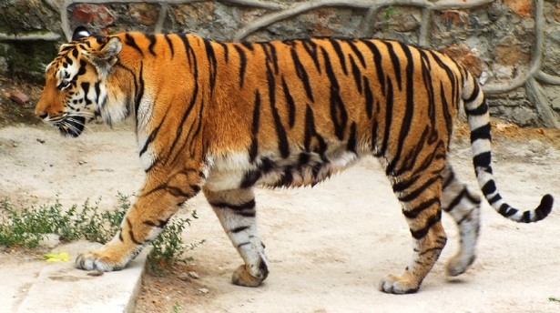

Амурский тигр
Самый крупный из всех тигров, поражает своей грацией и силой. Это самый редкий подвид, в природе этих животных осталось меньше, чем в зоопарках.
Животным этого подвида не страшны снег и морозы, единственный их враг в природе — человек. Тигр издавна считался одним из самых опасных хищников, охотиться на него отваживались лишь смельчаки. Тигриная шкура была предметом гордости охотника и зависти его соседа.
Чаще всего он охотится на оленей и кабанов. Тигр ловит и поедает других хищных млекопитающих — барсука, медведя, волка, рысь. Амурский тигр — искусный рыболов, ловко подхватывает рыбу на перекатах горных речек.
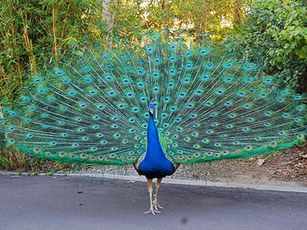

Павлин
Одни из самых крупных представителей отряда курообразных.
Голова, шея и грудь самца синие, спина зеленая, низ тела черный. То, что в просторечии называют «хвостом» павлина - на самом деле удлиненные перья надхвостья. Они образуют шлейф из рассученных на большую часть длины перьев бронзово- и золотисто-зеленой окраски с металлически блестящими сине-оранжево-фиолетовыми глазками и треугольными изумрудными косицами. Самки павлинов окрашены значительно скромнее и не имеют столь роскошных удлиненных перьев надхвостья.
Основной корм - семена и зеленые части различных растений, ягоды, плоды. Но помимо растительного корма они охотно поедают лягушек, ящериц, грызунов.
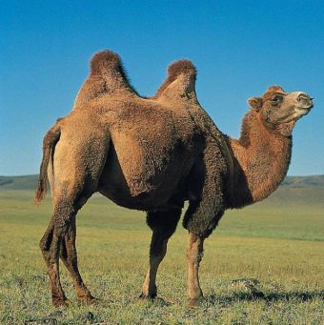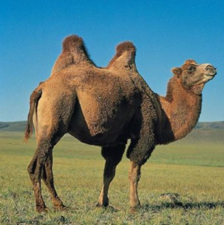

Верблюд
Это дикие животные, которые не могут жить в местности с влажным климатом, а предпочитают условия пустыни и сухих степей. В результате процесса эволюции они приспособились жевать молосъедобную растительность мест их обитания и обходиться ограниченным количеством воды. Верблюды могут жить до 20 лет.
Водные запасы верблюды хранят в желудочных отсеках и потребляют их по мере надобности. За раз на водопое это животное способно выпить огромное количество воды, причем любой, будь она застойной или проточной.
Когда с пропитанием дела становятся плохи, горбы у верблюдов уменьшаются в объеме и свисают на бок. Верблюд подолгу может обходиться без воды, теряя при этом до 40 % веса тела.

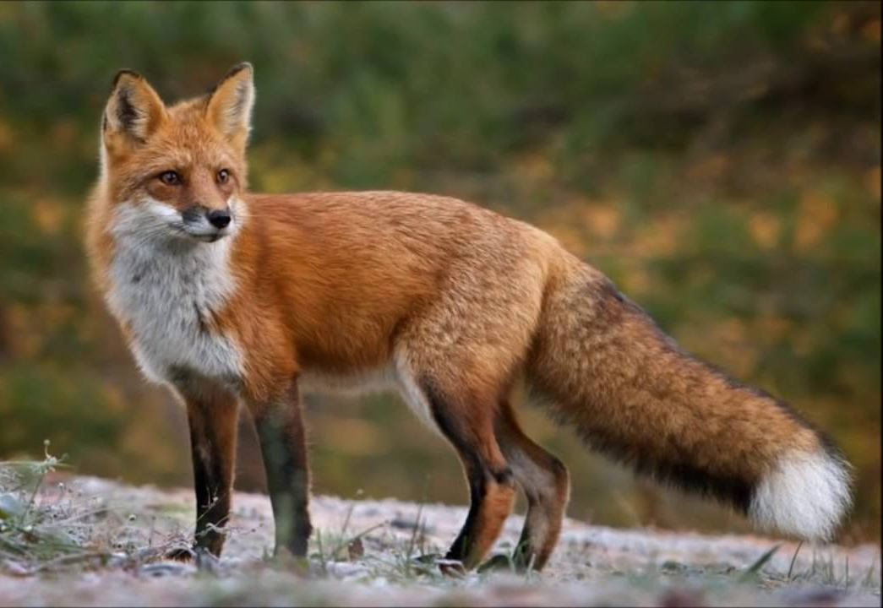
Лисица
Благодаря способности приспосабливаться к самым разным условиям, освоила все климатические зоны и все континенты, кроме Антарктиды.
У неё великолепный слух — за сотню метров она слышит писк мыши. Зрение намного слабее, в основном лисица реагирует на движущиеся предметы, а спокойно стоящего человека не различает, иной раз, и за 10 шагов. Вместе с тем эта хищница обладает великолепной зрительной памятью, замечая возле норы малейшие изменения обстановки. Чутьё у лисы несколько хуже, чем у собаки.
Основу её питания составляют грызуны, прежде всего, полёвки. Ест лисица и зайцев, и птиц, ест рыбу, может есть ящериц и неядовитых змей.
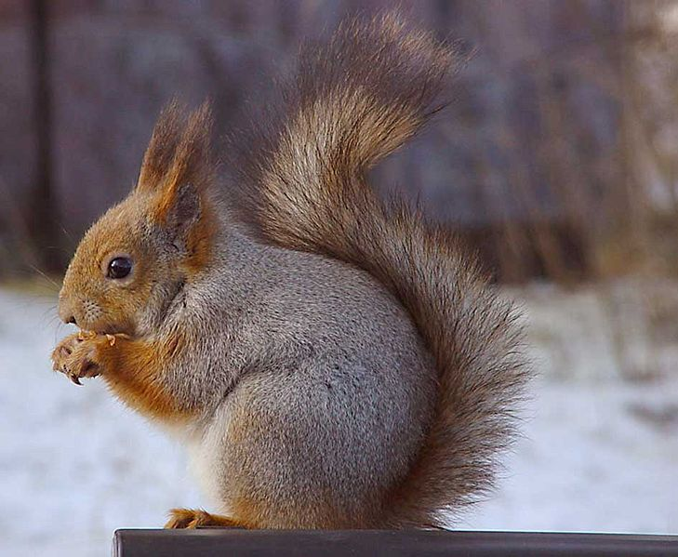

Белка
Относится к отряду грызунов. Большую часть дня белки посвящают поискам пропитания, происходит это утром и вечером. Белки — любители орехов и желудей, а также ягод, клубней и даже грибов. Бывает, не гнушаются перекусить личинками, насекомыми и птенцами. Белки — самые чистоплотные среди грызунов: самцы зачастую тратят больше времени на уход за собой, чем самки.

Приложение № 4
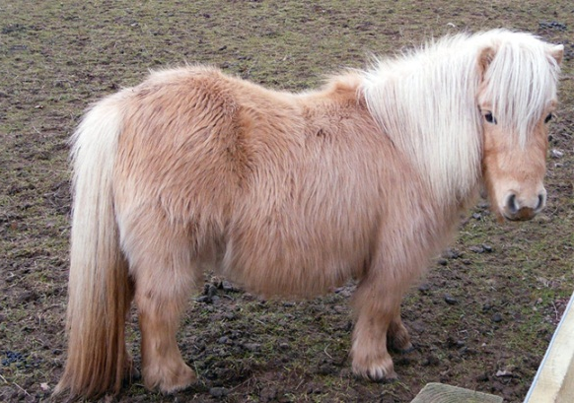

шетлендский пони
Шетлендские пони - сильные, жизнестойкие, выносливые, надежные животные. Они недостаточно резвы, но невысокие препятствия преодолеют с легкостью.
Лошадки эти очень выносливы и срок жизни у них достигает лет 30-ти. а то и больше. Эти лошадки трудились в английских шахтах в течение нескольких десятилетий, рождались под землей и умирали здесь.
Они давно уже известны во всем мире. Без них не обходится ни один зоопарк и цирк, в парках они катают деток, а в детских пони-клубах азам верховой езды учат будущих конников.
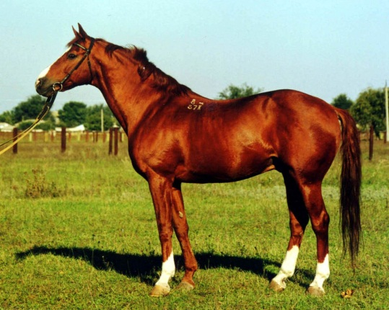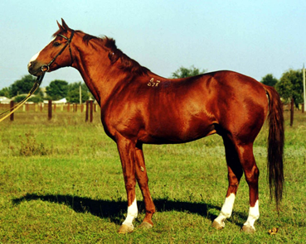

будённовская порода
Буденновские лошади очень красивые и статные животные. Они имеют такое строение тела, которое позволяет наезднику комфортно и надежно держаться на ней. Ровная спина позволяет наезднику удобно сидеть и чувствовать свою безопасность. Так как буденновские лошади были созданы для постоянного движения, ноги у них от природы сами по себе довольно-таки тонкие. Таких животных очень часто использовали в военных действиях и различных боевых битвах.
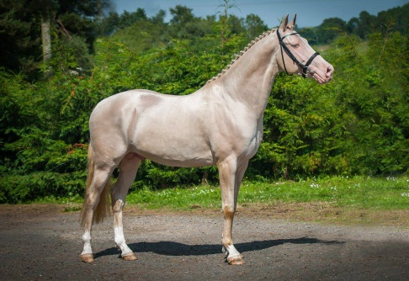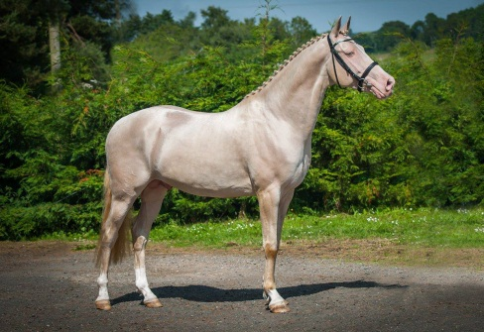

ахалтекинская порода
Ахалтекинец - чудесный, эмоциональный конь, который очень тонко чувствует настроение человека.
Так, например, на параде Победы в 1945 году маршал Жуков восседал на ахалтекинском скакуне Арабе, потомке Бойноу. И в 2010 г на юбилейном параде, посвященном 65-летию со дня Победы также участвовал ахалтекинец — скакун Гират, прямой потомок Араба.
Ахалтекинец - идеально подходит для поездок верхом, его плавные движения очень удобны для наездника. И в наше время ахалтекинские скакуны не раз осуществляли длительные переходы и спортивные состязания.
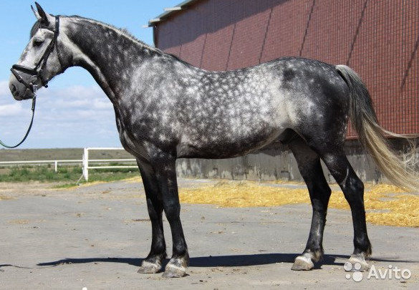

орловский рысак
Символом российского коневодства принято считать орловских рысаков. О них слагают легенды, как о самых резвых и прекрасных скакунах, что они и доказывают уже многие годы, выигрывая рысистые забеги один за одним.
Орловский рысак - конь мощный, но грациозный. Отличается высотой (в холке от 160 см) и сухим телосложением. Масть может варьироваться, но чаще всего встречаются серые, гнедые и вороные расцветки. Очень редко встречаются пегие. Шерсть густая, мягкая.

Приложение № 5
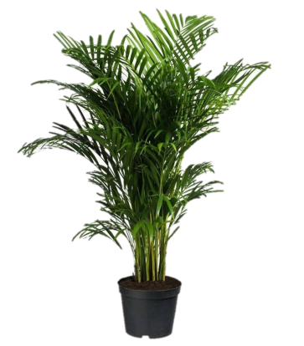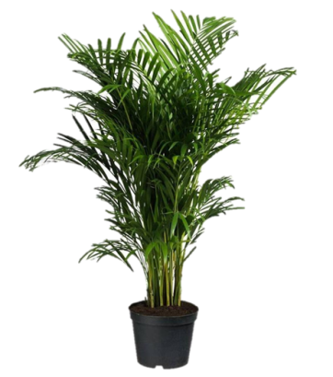
хамедорея
Относится к цветковым пальмовым растениям. Родиной ее является Южная и Центральная Америка, где она произрастает в гористой местности тропического леса. Пальма насчитывает порядка 130 видов. В дикой природе пальма может достигать пяти метров в высоту, а в комнатных условиях редко вырастает выше двух метров. Цветение пальмы можно наблюдать в разное время года. После окончания цветения образуются черные плоды, напоминающие ягоды. Хамедорея - очень полезное растение, она способна очищать и увлажнять воздух в помещении, тем самым снижая риск возникновения бронхиальных заболеваний.
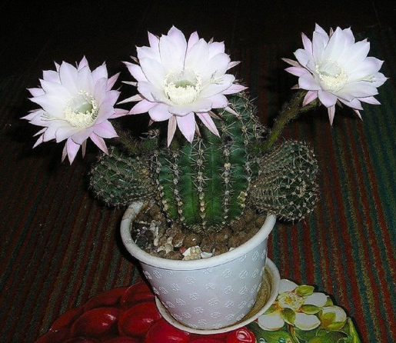

кактус эхинопсис
В переводе с греческого обозначает ежеподобный. Растение отличается зеленым шаровидным стеблем с мощными ребрами и короткими колючками. В дальнейшем стебель может стать цилиндрическим. Крупные воронковидные цветки могут иметь диаметр до 20 см, бывают белого, красного или розового цвета. Они начинают распускаться вечером, и к полуночи их нежный аромат становится очень сильным. Цветение начинается весной и заканчивается осенью. Цветки держатся на стебле в течение 2-3 дней.
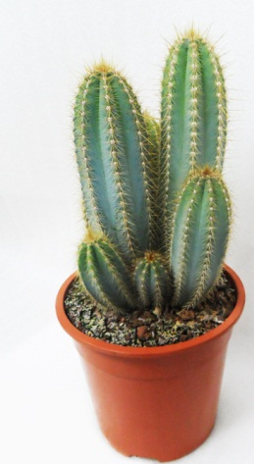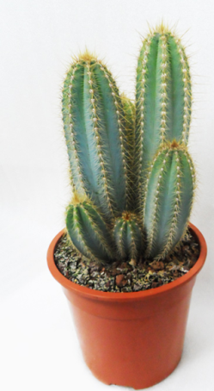

кактус цереус
Это предмет гордости многих цветоводов. Колоновидный стебель с толстыми выступающими ребрами иногда имеет высоту до 1 м. На ребрах находятся длинные и острые колючки. Летом у Цереуса начинается цветение. Некоторые его виды имеют цветки до 15 см в длину. Интересно, что цветение у разных сортов Цереуса неодинаковое. Одни сорта цветут днем, а другие – ночью.
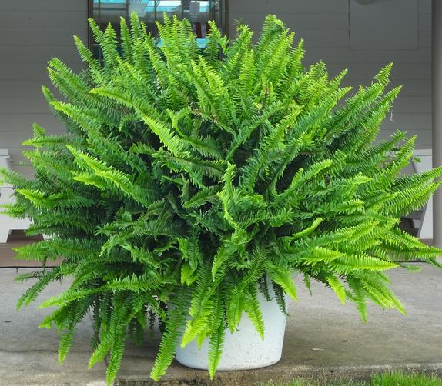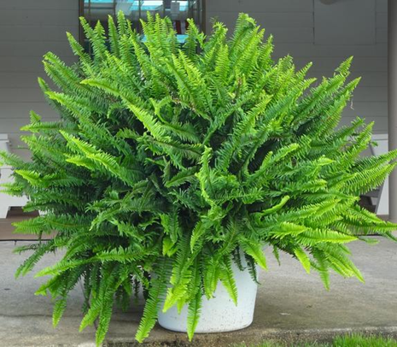
нефролепис
Род папоротников. Свое название растение получило от греческих слов «nephros» — почка и «lepis» — чешуя, что характеризует покрывальца на растении, прикрывающих споры.
Родиной нефролеписа являются открытые местности тропиков Африки, Америки, Юго-Восточной Азии и Австралии. Нефролепис является отличным природным фильтром воздуха (воздухоочистителем): растение способно абсорбировать и нейтрализовать пары таких вредных для здоровья человека веществ, как — ксилол, толуол, формальдегид и другие вещества. Помимо этого считается, что нефролепис уменьшает в воздухе концентрацию микробов, способных переноситься воздушно-капельным путем.
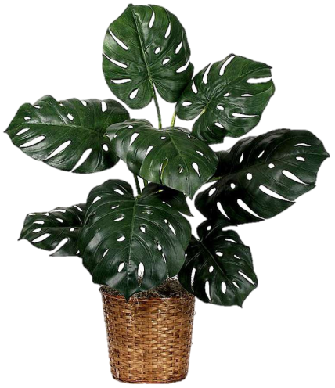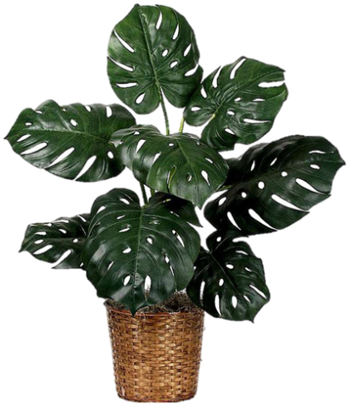
монстера
Выносливая декоративнолистная лиана, просто называемая у нас плаксой. Родина - тропические леса Южной и Центральной Америки.
В пасмурную погоду с широких листьев растения капают большие капли воды, что создает впечатление, будто растение плачет. По поведению монстеры, как по барометру, можно предсказать погоду. На родине, в Южной Мексике, ее плоды используют в пищу, и говорят, что их вкус восхитителен. Отсюда и название вида - монстера деликатесная, лакомая. А вот все другие части этого растения - ЯДОВИТЫ.
Приложение № 6

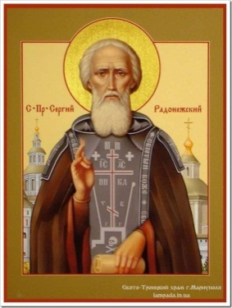

ЖИТИЕ ПРЕПОДОБНОГО СЕРГИЯ РАДОНЕЖСКОГО
Святой Преподобный Сергий Радонежский жил в 14 веке, во времена татаро-монгольского ига и междуусобных войн. По древнему преданию, Варфоломею (так звали святого до пострига* в монахи) никак не давалась учёба, хотя он и был старательным учеником. Однажды родители послали его в лес за пропавшими жеребятами. Там, под дубом, повстречал мальчик старца. Сквозь слёзы рассказал о своих огорчениях и попросил старца молиться, чтобы Бог помог одолеть ему грамоту. И под тем же дубом стал старец на молитву, и рядом с ним юный Варфоломей. А вечером, когда мальчик начал читать, все были поражены, как он хорошо читает.
После смерти родителей Кирилла и Марии, Варфоломей решил стать монахом. Вместе с братом Стефаном он ушёл в Радонежские леса. Начали строить церковь и кельи. Жили, работали и молились. Брат Сергия Стефан не выдержал испытаний пустынной жизни и вернулся в монастырь, к братии. А Сергий в полном одиночестве продолжал жить среди сумрачных лесов, чаще питаясь только водой и хлебом, пребывая в ежедневных трудах и молитвах. Святой никогда не был один, но всегда с Богом. Летом и зимой ходил Сергий в одной одежде, ни мороз его не брал, ни зной. И, не смотря на скудную пищу, был очень крепок.
Слухи о пустынничестве Преподобного, чистоте и святости шли. И к нему стали являться люди, прося взять к себе. Так в глухом лесу появился монастырь.
Постепенно слава о Сергиевом монастыре распространилась по всей Руси. Много людей стало приходить к Сергию Радонежскому за советом и молитвенной помощью. Сам князь Московский Дмитрий Донской перед решающей битвой с татарской Ордой в 1380 году едет за благословением в Троицко-Сергиевскую Лавру, к Сергию. «Иди, не бойся. Бог тебе поможет. Ты победишь», — были слова святого князю. В бой на Куликовскую битву послал Сергий своих монахов - Александра Пересвета и Андрея Ослабю. Это были искусные воины-богатыри. Пересвет сразился с татарским могучим воином Челубеем перед началом битвы и оба погибли, пронзив друг друга копьями.
Сергий Радонежский почитается Русской православной церковью в лике святых как преподобный, заступник земли Русской, наставник монашествующих, покровитель русского воинства и особенный покровитель детей, желающих успехов в школьном учении.
Умер преподобный старец 25 сентября (8 октября)1392 года, а 30 лет спустя, 5(18) июля 1422 года, были обретены нетленными его мощи.
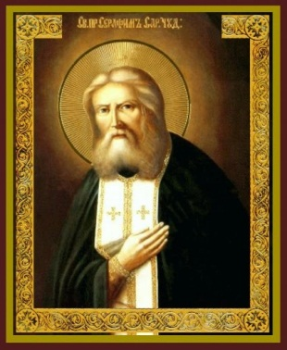

ЖИТИЯ ПРЕПОДОБНОГО СЕРАФИМА САРОВСКОГО
Преподобный Серафим — один из самых любимых святых русского народа. Этот строгий к себе подвижник очень любил людей, всегда помогал молитвой, советами, ласковым словом.
Родился он в купеческой семье, монахом стал в семнадцать лет. Поначалу преподобный Серафим жил в одиночестве в келье среди соснового леса, постясь, молясь и беседуя лишь с единым Богом, но потом, по поведению Самой Божьей Матери, стал принимать всех приходящих к нему за утешением, помощью или благословением. Каждого приходящего батюшка встречал светлыми словами: «Радость моя! Христос Воскресе!» Это был старец с праздником Пасхи в душе.
У преподобного Серафима было такое чистое сердце и такая добрая душа, что к нему привязывались даже дикие звери. Не раз заставали батюшку, когда он кормил большого, страшного на вид медведя. Однажды, увидев лесного зверя, монйхини сильно перепугались, и тогда старец повелел медведю не пугать сестер, но принести чего-нибудь вкусного. Через два часа медведь принес соты с диким медом.
Но для того, чтобы достигнуть святости, преподобному Серафиму пришлось сильнее других иноков потрудиться в монашеских подвигах.
Например, он тысячу дней и ночей молился, стоя на камне.
Пресвятая Богородица его так любила, что приходила к нему с Неба целых 12 раз!
«Радость моя, Христос Воскресе!» — так приветствовал всех приходящих к нему преподобный Серафим Саровский. Святой батюшка и вправду всегда был приветлив и радостен, потому что жил с Господом. Вот у кого стоит поучиться радости! А еще смирению, незлобию, милосердию, любви к ближнему и многим другим добродетелям.
Молят о прекращении душевных страданий и об обретении умиротворенности. Молитвенное прошение может помочь справиться с отчаянием и гордыней. Просят у чудотворного изображения и излечение от тяжелых недугов, как душевных, так и телесных.

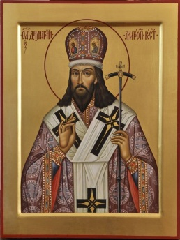
ЖИТИЯ СВЯТИТЕЛЯ ДИМИТРИЯ РОСТОВСКОГО
Память Церковь совершает 10 ноября.
Главным стрежнем его характера - постоянная потребность в учении.
Родился он на киевщине в незнатной, но благочестивой семье казацко¬го сотника. Обучившись грамоте, юношей он твердо решил поступать в ду¬ховное училище при Богоявленской церкви в Киеве.
Способности его и желание учиться были таковы, что при скромных средствах, он стал первым учеником на курсе.
В 21 год принял он монашеский постриг, а в 25 лет был уже рукопо¬ложен в иеромонаха, т.е. монаха, имеющего сан священника. В ту пору он не переставал, как и прежде читать.
Рано было возложено на него и игуменство - обязанности настоятеля монастыря.
Вскоре игумен Димитрий переселился в Киево-Печерскую Лавру для продолжения ученых занятий. С 1684 года начался для него двадцатилетний период трудов по составлению многотомного издания Четий - Миней.
Сегодня даже не все знают, что это такое. Это целый свод житий (жиз-неописаний, 12 томов житий святых) святых, охватывающий весь годовой круг памятных дат. Минеи читали дома в кругу близких, они были самым любимым чтением в семьях, где знали грамоту.
Святитель Димитрий Ростовский: Тот, кто сделал святых близкими людям.
Ему молятся о заступничестве вдов и сирот, о сострадании к нищим и беззащитным, о помощи в бедности и нужде.
Прошло 42 года после его погребения, и 21 сентября 1732 года были обретены нетленными его святые мощи, от которых начали совершаться исцеления.

